GUÍA DE LA SALA DE LACTANCIA

TABLA DE CONTENIDO

1. OBJETIVO. 3
2. ALCANCE. 3
3. DEFINICIONES. 3
4. GENERALIDADES PREVIAS 3
5. RECOMENDACIONES PARA LA EXTRACCIÓN Y CONSERVACIÓN DE LA LECHE MATERNA 4
5.1. Prácticas de Higiene 4
5.2. Extracción de la Leche Materna 6
5.3. Conservación de la Leche Materna Extraída 7
6. NORMATIVA 8

- OBJETIVO. Facilitar y asegurar las condiciones adecuadas para que las madres gestantes y en periodo de lactancia de la CGR y del FBS, encuentren un lugar cálido e higiénico donde puedan extraer y conservar la leche materna, bajo normas técnicas de seguridad que permitan garantizar la calidad de la leche materna durante el proceso de extracción y conservación

- ALCANCE. La guía abarca desde el registro del uso del servicio hasta las indicaciones para la conservación de la leche materna.

DEFINICIONES.

3.1. Salas amigas de la familia lactante en el entorno laboral. En cumplimiento de la ley 1823 de 2017 se entiende como una estrategia por medio de la cual las entidades públicas y privadas adecuan espacios dentro de sus instalaciones para las mujeres gestantes y en periodo de lactancia, garantizando las condiciones adecuadas para la extracción y conservación de la leche materna, bajo normas técnicas de seguridad, para que pueda ser transportada al hogar y disponer de ella, para alimentar al bebé en ausencia temporal de la madre.

3.2. Lactancia materna. Es el evento en el cual un recién nacido y niño pequeño obtiene el alimento por medio de la succión del pecho de su madre biológica o adoptiva. Es la forma ideal de aportar a los niños pequeños los nutrientes necesarios para un crecimiento y desarrollo saludables.
.

GENERALIDADES PREVIAS

Ubicación de la Sala de Lactancia de la Contraloría General de la República

Ubicada en el cuarto piso de la sede ubicada en Carrera 69 No. 44-35. La Sala de Lactancia de la CGR, beneficia a todas las mujeres gestantes y madres en lactancia que trabajan en la entidad, sin importar el tipo de vinculación laboral. A través de la sala se promueve la formación y difusión de información.

La sala de lactancia está dotada con las siguientes facilidades de espacio, equipo, mobiliario y materiales:

- Nevera con termómetro que permite el servicio de congelación y refrigeración para el almacenaje temporal de la leche
- Silla cómoda con espaldar y brazos.
- Mesa auxiliar
- Lámpara de pie.
- Lavamanos

Lineamientos de la Sala de Lactancia
La Sala de Lactancia puede ser usada por todas las funcionarias, contratistas y visitantes gestantes o en periodo de lactancia, que se encuentren en las instalaciones de la Contraloría General de la Republica, que requieran del servicio en cualquier momento de su estancia en la sede.

Las madres pueden hacer uso de la Sala de Lactancia, en el momento que lo requieran para extraer, conservar, recoger y transportar la leche materna de la entidad al hogar.

- Para hacer uso de la Sala de Lactancia, la madre deberá dirigirse a la sala y solicitar a la encargada el acceso a ésta.
- Durante la jornada laboral la madre ingresará cada vez que necesita extraer y conservar su leche bajo normas de seguridad.
- La madre lactante al finalizar el proceso de extracción deberá diligenciar el uso de la sala en un formato, registrando la hora de ingreso y salida.
- Como una forma de protección a la intimidad, no se autoriza el ingreso de acompañantes a la sala.
- Se prohíbe el ingreso y consumo de alimentos en la sala, así como el almacenaje en las neveras dispuestas para la conservación de la leche materna.
- Las madres que lo requieran, deberán traer su propio extractor de leche, teniendo en cuenta los métodos de limpieza y desinfección para estos extractores, de acuerdo a lo indicado por el fabricante.
- Los envases recomendados para el adecuado y seguro almacenamiento de la leche materna son: Envases de vidrio con tapa plástica en rosca aptos para alimentos, o bolsas especialmente diseñadas para la leche materna.
- Los recipientes o frascos para almacenaje deben estar debidamente rotuladas y aportados por cada usuaria de la sala, con los siguientes datos:

Nombre completo de la madre
Fecha y hora de extracción

- El uso de la nevera es exclusivo para el resguardo temporal de la leche materna, mientras dura la jornada de trabajo. La leche deberá ser retirada, al finalizar la jornada laboral.
- Si la madre no puede retirar el contenedor, frasco o bolsa, es importante que tome en cuenta que la leche se mantendrá en refrigeración en la Sala de lactancia por un máximo de dos (2) días. Después de este tiempo el alimento será desechado por el personal a cargo de la sala de lactancia.
- Después de cada uso, la sala debe dejarse limpia y ordenada.
- Con el fin de mantener el funcionamiento adecuado de la sala de lactancia, el Fondo de Bienestar Social de la CGR garantiza la limpieza través del personal de servicios generales.

RECOMENDACIONES PARA LA EXTRACCIÓN Y CONSERVACIÓN DE LA LECHE MATERNA

5.1. Prácticas de Higiene

La madre debe retirar anillos y pulseras, para luego proceder al lavado de manos utilizando jabón líquido, como se indica a continuación:

- Humedecer con agua las manos.
- Aplicar suficiente jabón que permita cubrir las dos manos por los dos lados.
- El lavado de manos incluye las muñecas.
- Colocar una mano sobre la otra intercalando los dedos, frotando por los dos lados de la mano.
- Mientras las manos estén enjabonadas, frotar dedo por dedo con movimientos circulares.
- Lavar cuidadosamente las palmas de las manos.
- Usar agua abundante para retirar el jabón.
- Utilizar una toalla de papel desechable. Secar dedo por dedo utilizando los movimientos circulares que se hizo para el lavado.
- Utilizar la toalla de papel desechable para cerrar la llave del agua.
- Botar la toalla de papel desechable a la basura.

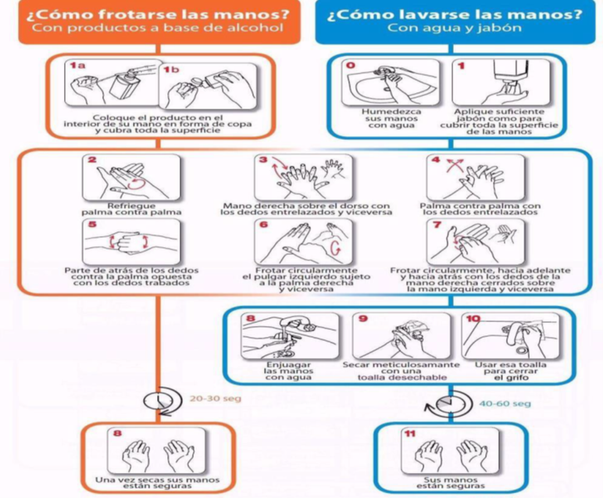

5.2. Extracción de la Leche Materna

La extracción manual es la manera más segura, eficiente y económica de obtener la leche materna, dado que no requiere de aparatos o bombas que puedan contaminarse fácilmente y producir infecciones en los bebés o causar dolor en la madre.

Se recomienda:

- Evitar hablar durante la extracción, si tiene alguna afección respiratoria aguda se recomienda usar tapabocas.

- Colocar el frasco sobre una toalla de papel desechable con la tapa boca arriba y tener otra toalla de papel desechable para secar las gotas de leche que salpican.

- Limpiar con un algodón húmedo o paño desechable el pezón antes de iniciar la extracción de leche materna.

- Iniciar con un masaje suave en forma circular con las yemas de los dedos, alrededor de cada seno para estimular los conductos lactíferos.

- Luego acariciar los senos con la yema de los dedos como si se peinaran.

- Colocar la mano en forma de C, de tal manera que el pulgar esté por encima de la areola, y el dedo índice por debajo, de tal manera que se pueda levantar el seno.

- Luego empujar los dedos pulgares e índice contra el tórax, presionando los conductos lactíferos que se encuentran por debajo de la areola y se pueden palpar como nódulos. El movimiento de presionar con los dedos es parecido al que se hace con el dedo al imprimir una huella.

- Evitar deslizar los dedos sobre la piel de los senos, porque puede causar enrojecimiento y dolor. No oprimir el pezón pues no va a salir leche, es lo mismo que si el bebé succionara solamente del pezón.

- Los primeros chorros de leche materna, se deben desechar, esto contribuye a la reducción del 90% de las bacterias que están presentes regularmente. Luego se deposita en un frasco de vidrio con tapa rosca de plástico, los cuales se han lavado previamente con agua limpia y jabón y hervido por 20 minutos.

- Una vez finalizada la extracción es necesario colocar algunas gotas de leche materna alrededor de la areola y el pezón, porque la leche del final de la extracción contiene sustancias que contribuyen a mantener la elasticidad de la piel y grasas que actúan como bactericidas, que evitan las infecciones, previenen grietas y ayudan a la cicatrización.
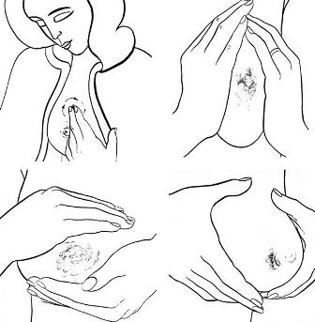
Luego de finalizada la extracción y para prevenir los molestos síntomas del síndrome del túnel del carpo, se recomienda hacer los siguientes ejercicios de estiramiento de manos y muñeca:

- Con las manos al frente y dedos abiertos, hacer presión con los dedos entre sí por 15 segundos.

- Estirar el brazo con la mano y dedos hacia abajo y con la otra mano hacer presión hacia adentro sobre el dorso de la mano por 15 segundos, repetir este ejercicio con el otro brazo.

- Estirar el brazo con la mano y dedos hacia arriba, y con la otra mano hacer presión hacia adentro sobre el dorso de la mano por 15 segundos, repetir este ejercicio con el otro brazo.

5.3. Conservación de la Leche Materna Extraída

Para garantizar la calidad de la leche materna extraída, es importante tener en cuenta que el recipiente se pueda lavar fácilmente, resista la ebullición y que no represente problemas para la salud del bebé, para ello se emplean frascos de vidrio o de plástico con tapa rosca de plástico previamente lavados con agua limpia y jabón, y hervidos por 15 minutos.

Es posible almacenar en un mismo recipiente, la leche que se extrae en distintos momentos del mismo día hasta reunir el volumen deseado. Para ello, se debe tener en cuenta que la leche materna debe permanecer refrigerada o congelada y la leche recién extraída se debe añadir a la leche que está en la nevera o en el congelador.

Se rotulará con el nombre completo de la madre, fecha y hora de extracción y se dispondrá al interior de la nevera que se encuentra en la sala de lactancia para su conservación.
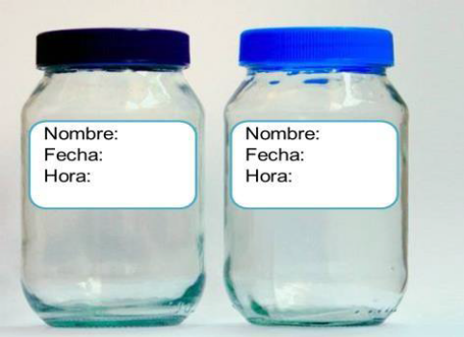

5.4 Tipos de Conservación de la Leche Materna
Luego de envasada y rotulado el frasco, la leche materna extraída, se puede conservar:

- En nevera o refrigeración: hasta por 12 horas, a 5 grados centígrados, se recomienda no colocarla en la puerta de la nevera, para evitar los cambios de temperatura que se producen al abrirla y cerrarla.

- En el congelador: hasta por 15 días, a menos 3 grados centígrados, se recomienda no abrir y cerrar frecuentemente el congelador, de esta manera se evitan los cambios de temperatura que pueden hacer que la leche materna se descongele y se reproduzcan las bacterias que producen la contaminación y descomposición.

- A temperatura ambiente: la leche materna se puede conservar a temperatura ambiente hasta por cuatro (4) horas.

NORMATIVA.

- Ministerio de Salud y Protección Social, Lineamientos Técnicos para la Implementación de las Salas Amigas de la Familia Lactante en el Entorno Laboral 2012.

- Ley 1823 de 2017 “Por medio de la cual se adopta la estrategia salas amigas de la familia lactante del entorno laboral en entidades públicas territoriales y empresas privadas y se dictan otras disposiciones”

- Manual para la extracción, conservación y suministro de la leche materna, Ministerio de la Protección Social, Programa Mundial de Alimentos, 2010

